МЕЖРЕГИОНАЛЬНАЯ ИНСПЕКЦИЯ ФЕДЕРАЛЬНОЙ НАЛОГОВОЙ СЛУЖБЫ ПО ЦЕНТРАЛИЗОВАННОЙ ОБРАБОТКЕ ДАННЫХ

Утверждаю
Начальник
МИ ФНС России по ЦОД
_______И.А. Мирошникова
« » 2013 г.

ДОСТУП К ФЕДЕРАЛЬНЫМ
ИНФОРМАЦИОННЫМ РЕСУРСАМ

«ПОЛУЧЕНИЕ ОТКРЫТЫХ И ОБЩЕДОСТУПНЫХ СВЕДЕНИЙ,
СОДЕРЖАЩИХСЯ В ФБД ЕГРЮЛ И ЕГРИП,
С ИСПОЛЬЗОВАНИЕМ СЕТИ ИНТЕРНЕТ»

ИНСТРУКЦИЯ

Москва
2013

СОДЕРЖАНИЕ

1. НАЗНАЧЕНИЕ ДОКУМЕНТА 3
2. НАСТРОЙКА СИСТЕМЫ 3
2.1. Системные требования 3
2.2. Загрузка сертификата 3
3. ЗНАКОМСТВО С СИСТЕМОЙ 3
3.1. Запуск системы 3
3.2. Главное окно подсистемы 8
3.3. Операции с разделами 8
4. ОПЕРАЦИИ С ФОРМОЙ - СПИСКОМ 9
4.1. Отображение формы-списка 9
4.2. Перемещение в форме-списке 11
4.3. Операции со столбцами 12
5. ОПЕРАЦИИ С ОБЪЕКТАМИ В ФОРМЕ - СПИСКЕ 13
5.1. Просмотр детальной информации 13
5.2. Сортировка списка формы 15
5.3. Выгрузка данных в Microsoft Excel 18
5.4. Использование пиктограммы «Детали» 18
5.5. Использование пиктограммы «Мастера» 19
6. ЗАВЕРШЕНИЕ РАБОТЫ 20
7. НЕСТАНДАРТНЫЕ СИТУАЦИИ 20

НАЗНАЧЕНИЕ ДОКУМЕНТА

Настоящий документ содержит описание принципов построения интерфейса пользователя системы, основные его элементы и приемы работы.
В руководстве используются термины: «щелкнуть», «дважды щелкнуть», «щелкнуть правой кнопкой мыши», «нажать кнопку», «выбрать команду меню», «закрыть окно», «нажать комбинацию клавиш» и др. Действия, обозначаемые указанными терминами, являются стандартными для операционной системы. Предполагается, что пользователь умеет их выполнять.

НАСТРОЙКА СИСТЕМЫ

Системные требования

    - Операционная система – Microsoft Windows 98, Microsoft Windows Me, Microsoft Windows NT 4.0, Microsoft Windows 2000, Microsoft Windows XP, Microsoft Windows 7 .
    - Программы: Microsoft Excel 2000, Microsoft Word 2000 и выше.
    - Веб-браузер только Microsoft Internet Explorer версии 5.5 или выше.
    - Включение в браузере поддержки JavaScript, SSL 2.0., SSL 3.0., TLS 1.0.
    - Подключение к сети Интернет.
    - Открытые порты 8443 для протокола HTTPS (SSL) и 80 для
протокола HTTP.

Загрузка сертификата

    - Сохранить сертификат - файл с расширением *.р12 – на рабочую станцию с диска либо из электронной почты.
    - Запустить веб-браузер Microsoft Internet Explorer.
    - В меню Сервис необходимо выбрать пункт Свойства обозревателя, далее перейти на вкладку Содержание, нажать кнопку Сертификаты; в открывшемся окне необходимо нажать кнопку Импорт.
    - Далее необходимо следовать указаниям «Мастера импорта сертификатов». Пароль на сертификат находится среди прилагаемых к диску или входит в состав файлов, направленных по электронной почте реквизитов доступа.

ЗНАКОМСТВО С СИСТЕМОЙ

Запуск системы

3.1.1. Для входа в систему необходимо запустить браузер Microsoft Internet Explorer и ввести в строке адреса: «http://fcod.nalog.ru». Откроется стартовая страница доступа к федеральным информационным ресурсам
ЕГРЮЛ, ЕГРИП (рис. 1). На странице можно следить за актуальной информацией в разделе «Новости». Для получения сведений из ФБД ЕГРЮЛ и ЕГРИП щёлкнуть на ссылку «Удаленный доступ», затем щёлкнуть на ссылку «ЕГРЮЛ и ЕГРИП».

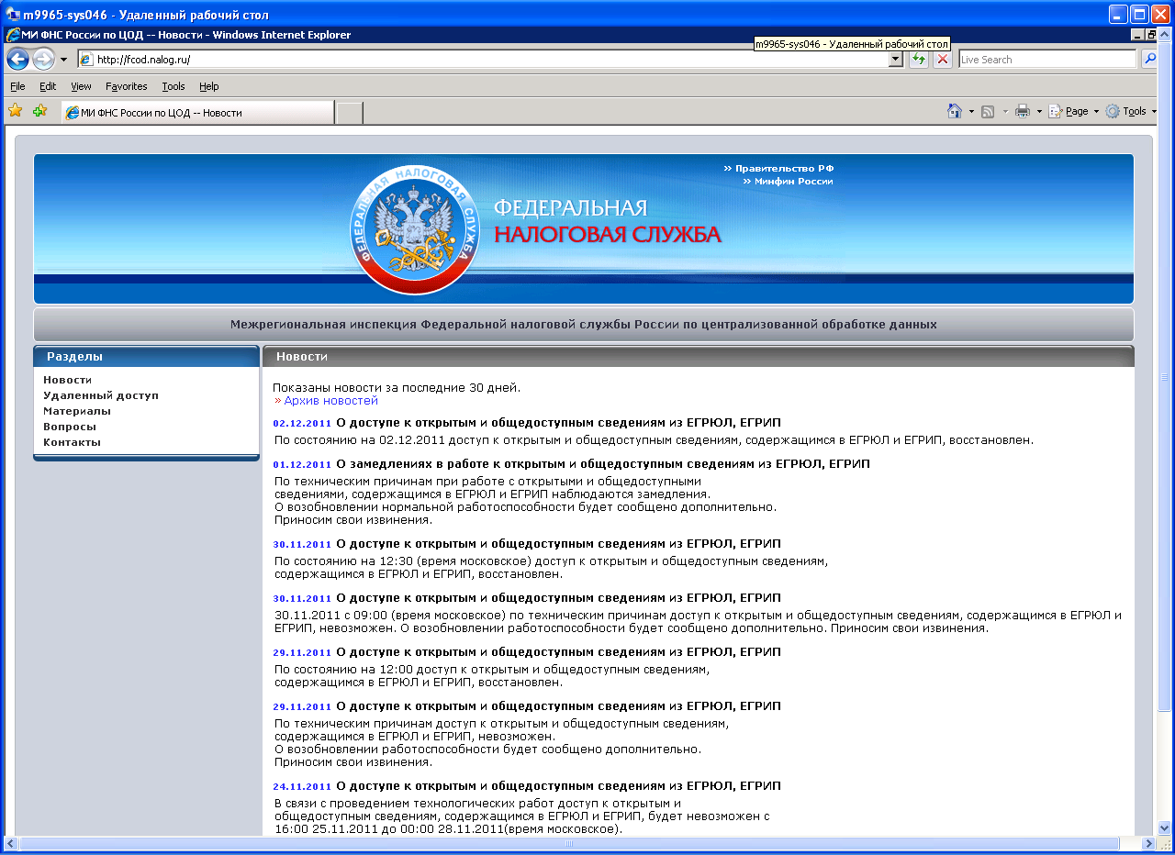
Рис. 1

3.1.3. В открывшемся окне (рис. 2) выбрать импортированный ранее сертификат и нажать кнопку ОК.

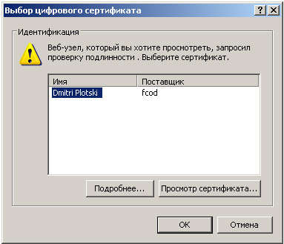
Рис. 2

Если не было произведено никаких операций с сертификатом, кроме его импорта, откроется окно Предупреждение системы безопасности (рис. 3).

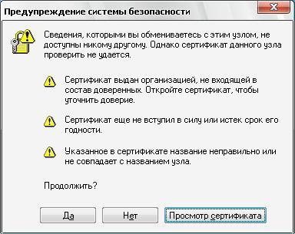

Рис. 3

3.1.4. В открывшемся окне нажать кнопку Да.
Примечание: В Internet Explorer версии 7.0 встроена проверка надёжности поставщика сертификатов и вместо окна Предупреждение системы безопасности выдаётся сообщение «Ошибка в сертификате безопасности этого веб-узла» после ввода имени пользователя и пароля. Для продолжения работы необходимо щёлкнуть на ссылке Продолжить открытие этого веб-узла.
3.1.5. В открывшемся окне запроса реквизитов доступа ввести имя пользователя и пароль, полученные от МИ ФНС России по ЦОД (рис. 4), нажать кнопку ОК.

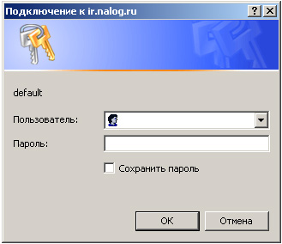
Рис. 4
3.1.6. Если система не распознает пароль, убедиться в правильности настроек регистра и раскладки клавиатуры и повторить ввод пароля. Если система не распознает пароль, то в этом случае позвонить в службу поддержки Федерального Центра обработки данных - по тел. 913-07-60.
3.1.7. При первом входе в систему откроется окно смены пароля (рис.5), в котором необходимо ввести старый пароль, новый пароль и повторить новый пароль еще раз, нажать кнопку ОК.

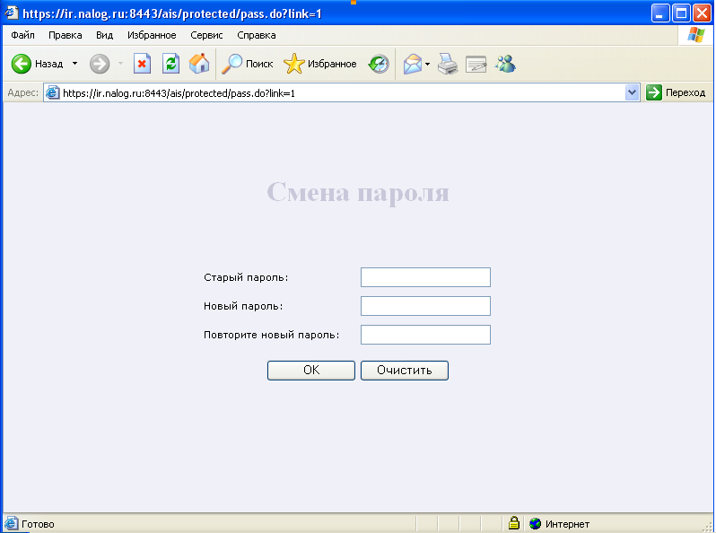
Рис. 5

Для того чтобы принудительно сменить пароль, необходимо на главной странице системы в верхнем левом углу щелкнуть ссылку «Сменить пароль» (рис.6). Откроется окно смены пароля (рис.5), в котором необходимо выполнить вышеуказанные действия.
Если старый пароль был введен правильно, пароль будет сменен и откроется главная страница системы (рис.6).

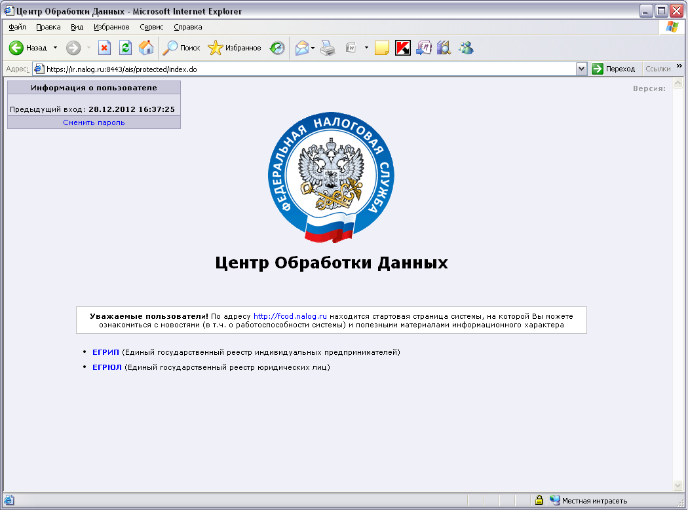
Рис.6
3.1.8. В меню на главной странице системы следует выбрать необходимую для работы подсистему, например «ЕГРЮЛ». Откроется главное окно подсистемы (рис.7).
ПРИМЕЧАНИЕ. Работа с подсистемой «ЕГРИП» осуществляется в аналогичном порядке.

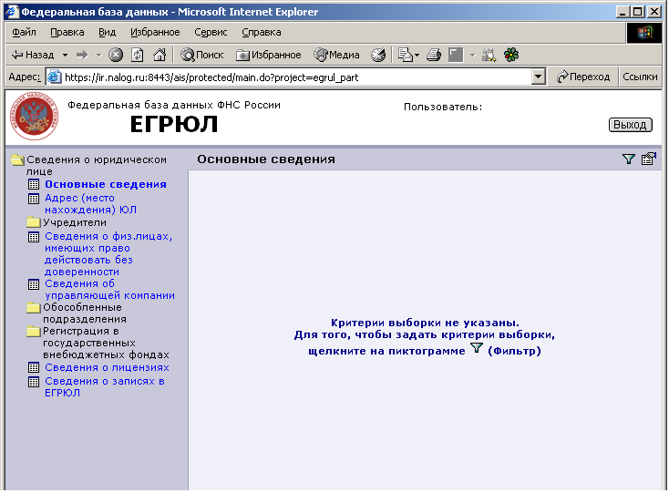
Рис.7

3.1.9. Для возврата на страницу с перечнем подсистем необходимо в левом верхнем углу нажать пиктограмму .

Главное окно подсистемы

3.2.1. Главное окно подсистемы (рис. 8) является отправной точкой взаимодействия пользователя с системой.

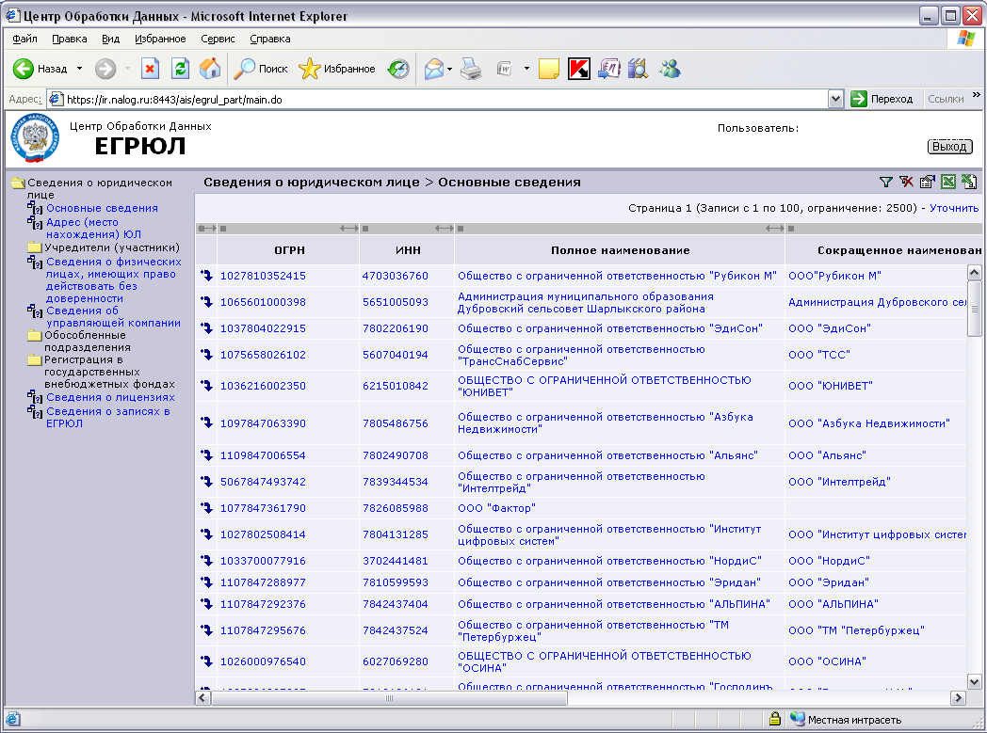
Рис.8

3.2.2. Главное окно подсистемы состоит из следующих основных частей:
- «Заголовок подсистемы» – расположен под меню и панелью инструментов браузера. Содержит название подсистемы. В правой части заголовка расположено поле Пользователь, где отражается имя пользователя, подключенного к системе в текущий момент.
- «Панель инструментов» – расположена под заголовком подсистемы. Содержит набор кнопок, обеспечивающих запуск форм и управление внешним видом главного окна подсистемы.
- «Дерево разделов» – расположено под панелью инструментов в левой части главного окна подсистемы. Содержит иерархически организованные элементы следующих видов:
  - «Раздел» – содержит другие разделы и формы - списки; обозначен значком ;
  - «Форма-список» – отображает значения реквизитов объектов одного типа в виде списка; обозначена значком .
- «Форма-список» – расположена под панелью инструментов в правой части главного окна системы, в которой будут открываться списочные формы.

Операции с разделами

Система обеспечивает выполнение следующих операций с разделами:
- «раскрыть раздел» - для того чтобы раскрыть раздел, необходимо в дереве разделов щелкнуть левой клавишей мыши на наименовании свернутого раздела. Выбранный раздел будет раскрыт. Значок раскрытого раздела - .
- «закрыть раздел» - для того чтобы закрыть раздел следует в дереве разделов щелкнуть левой клавишей мыши на наименовании раскрытого раздела. Выбранный раздел будет свернут. Значок закрытого раздела - ;
  - «перемещение по разделам» - для перемещения по разделам необходимо в дереве разделов щелкнуть мышью на имени раздела, на который необходимо перейти. Выбранный раздел станет текущим.

ОПЕРАЦИИ С ФОРМОЙ - СПИСКОМ

Отображение формы-списка

    - В главном окне подсистемы в списке разделов необходимо щелкнуть на наименовании раздела, в котором расположена нужная форма-список.
Наименования форм-списков раздела отобразятся под наименованием раздела (рис.9).

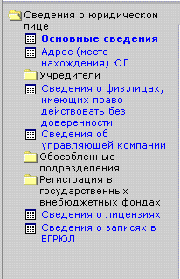
Рис. 9

    - Щелкнуть на наименовании формы-списка. Откроется страница отображения формы-списка (рис.10).
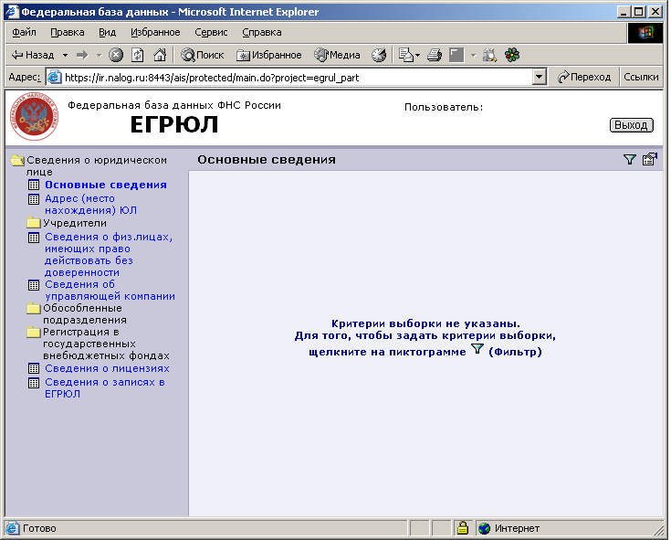
Рис.10
    - Далее следует щелкнуть пиктограмму  Фильтры, откроется окно Фильтр.
    - При первом открытии формы-списка значения критериев не установлены. Если не требуется устанавливать критерии выборки, нажать кнопку ОК, откроется страница с формой-списком без применения фильтра. Также можно установить критерии выборки; в этом случае откроется страница с формой – списком, содержащей отобранные записи по критериям (подробнее см. п. 5.3.).
ПРИМЕЧАНИЕ. При повторном открытии этой же формы-списка при наличии примененного фильтра откроется страница с пиктограммой Обновить (рис. 11), при нажатии на которую отобразится страница с формой-списком с ранее заданными критериями.

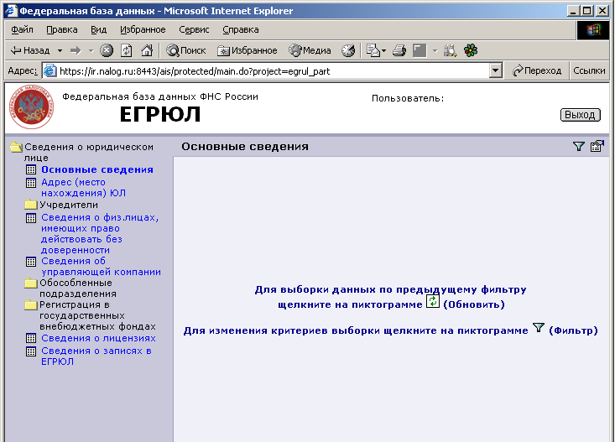

Рис.11
4.1.5. Форма-список ( рис.12) состоит из следующих частей:
- «Заголовок формы» - расположен в верхней части окна. Содержит название заголовка раздела и формы - списка.
- «Панель инструментов» - расположена справа от заголовка формы и содержит набор стандартных кнопок, присутствующих на всех формах - списках.
- «Форма-список» - содержит информацию об объектах. Список представляет собой таблицу, состоящую из строк и столбцов (колонок). Каждому объекту соответствует одна строка списка, атрибуты объекта выводятся в столбцах списка. Список имеет заголовок, в котором отображаются имена столбцов. Каждая запись в списке активна. Для просмотра детальной информации по выбранной записи формы необходимо щелкнуть мышкой ссылку в любом поле этой записи. В браузере загрузится страница просмотра детальной информации (подробнее см. п.5.1.).

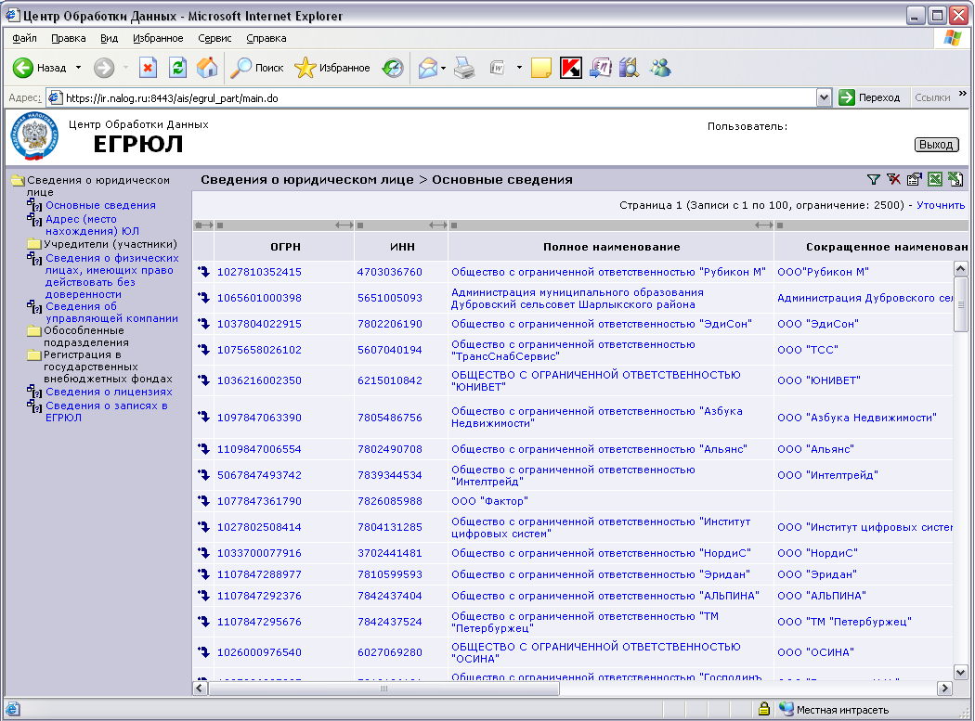

Рис.12

Перемещение в форме-списке

4.2.1. Форма-список обеспечивает перемещение по списку объектов в вертикальном (по строкам) и горизонтальном (по столбцам) направлениях.
Для перемещения по списку объектов вы можете использовать мышь и/или клавиатуру компьютера.
При использовании мыши перемещение по списку объектов производится при помощи вертикальной и горизонтальной полос прокрутки окна списка.
При использовании клавиатуры перемещение по списку объектов производится при помощи комбинаций клавиш, перечисленных в таблице.

Сочетание  клавиш | Вид перемещения в списке объектов
← | влево
→ | вправо
↑ | вверх
↓ | вниз
Page Up | вверх на количество строк, видимых в списке
Page Down | вниз на количество строк, видимых в списке

Для удобства работы с записями в форме-списке можно выделить необходимую строку. Необходимо подвести курсор мыши к нужной строке, нажать на левую кнопку мыши, строка выделится серым цветом.
4.2.2. На одной странице отображаются только первые 100 записей, соответствующих установленным критериям выборки. Если искомая запись не найдена, необходимо конкретизировать критерии выборки. Общее количество записей в выборке отображается под заголовком формы – списка.

Операции со столбцами

4.3.1. Для проведения операций со столбцами необходимо на панели инструментов нажать кнопку Настройка столбцов таблицы.
Откроется окно Настройка столбцов таблицы (рис. 13).

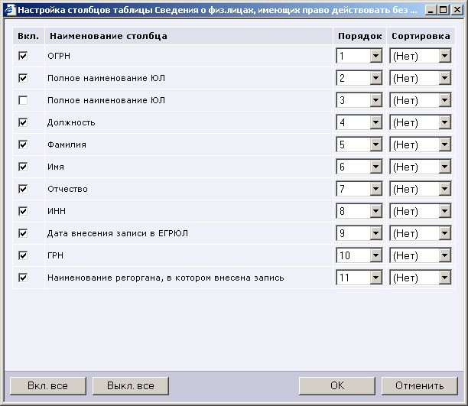
Рис.13

4.3.2. Если необходимо изменить порядок столбцов, то в окне Настройка столбцов таблицы в колонке Порядок напротив наименований столбцов установить необходимый порядок следования столбцов.
4.3.3. Если необходимо скрыть столбец, то следует выполнить следующие действия:
      - В окне Настройка столбцов таблицы в колонке Вкл. снять флажки для тех столбцов, которые необходимо скрыть.
4.3.3.2. Для того чтобы снять все флажки, нажать кнопку Выкл. все.
4.3.4. Если необходимо отобразить скрытый столбец, то следует выполнить следующие действия:
4.3.4.1. В окне Настройка столбцов таблицы в колонке Вкл. установить флажки для тех столбцов, которые необходимо отобразить.
4.3.4.2. Для выбора всех столбцов необходимо нажать кнопку Вкл. все.
    - Для отмены выбранных настроек нажать кнопку Отменить. Для того чтобы применить выбранные настройки, необходимо нажать кнопку ОК.

ОПЕРАЦИИ С ОБЪЕКТАМИ В ФОРМЕ - СПИСКЕ

Просмотр детальной информации

5.1.1. Каждая запись в форме - списке активна. Для просмотра детальной информации по выбранной записи необходимо щелкнуть ссылку в любом поле этой записи.
Откроется страница просмотра детальной информации по выбранной записи формы (рис.14).
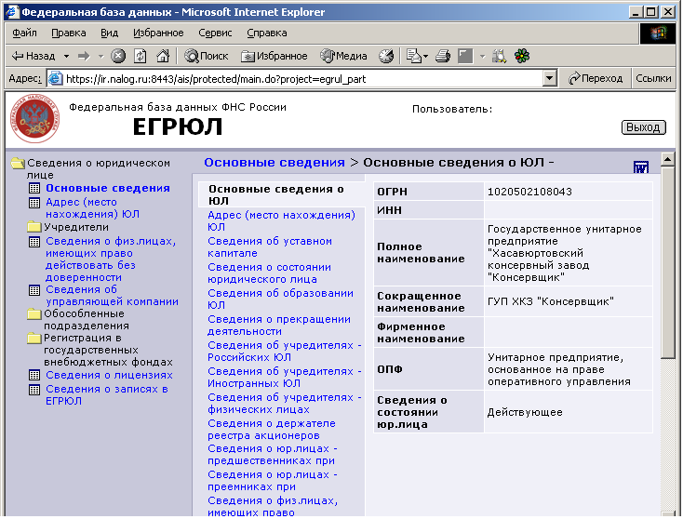

Рис.14

В левой части страницы появятся разделы, щелкнув левой клавишей мыши по ним, можно перейти к просмотру данных других разделов по выбранному объекту. Например, со страницы просмотра детальной информации Основные сведения о ЮЛ можно перейти к просмотру информации по юридическому лицу в разделе Адрес ЮЛ и Сведения об уставном капитале.
5.1.2. Для того чтобы выгрузить данные в Microsoft Word, необходимо со страницы просмотра детальной информации нажать на панели инструментов кнопку Выгрузка в Word.
Откроется окно выбора разделов для включения в выписку (рис.15).
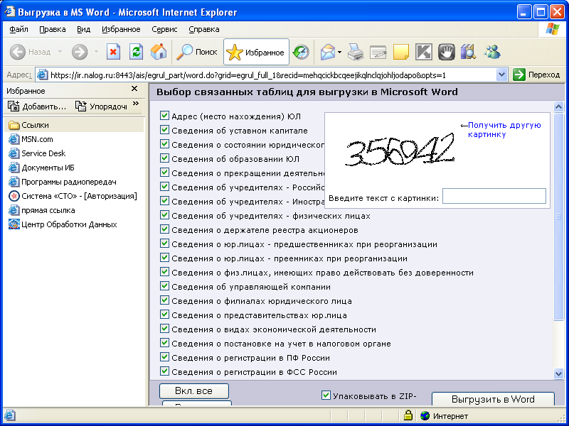
Рис. 15
5.1.3. В целях предупреждения формирования выписок внешними автоматизированными агентами (ботами) программным обеспечением предусмотрена проверка того, что Вы человек, а не робот. Для этого необходимо ввести в поле для ввода цифры, изображенные на картинке (рис. 16).
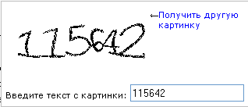

Рис. 16
Откроется диалоговое окно, где Вы можете выбрать необходимые действия: «открыть», «сохранить», «отмена».
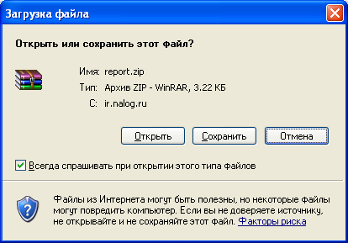

Рис. 17
Выписка выгружается в текстовый файл Word (рис.18).
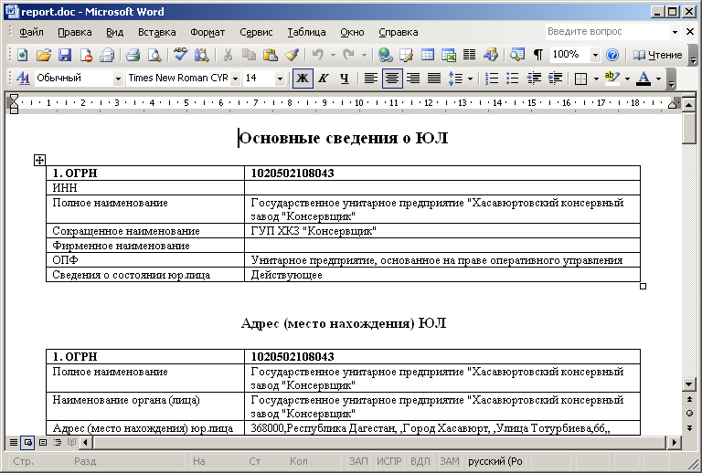

Рис. 18

Работа с фильтрами

5.2.1. Для отображения в форме - списке только тех объектов, атрибуты которых удовлетворяют определенным критериям, используются выборки. Пользователь системы имеет возможность самостоятельно задавать критерии выборки с помощью фильтров.
5.2.2. Для того чтобы установить фильтр необходимо:
5.2.2.1. В форме-списке нажать на панели инструментов кнопку Фильтр.
Откроется окно Фильтр (рис. 19).

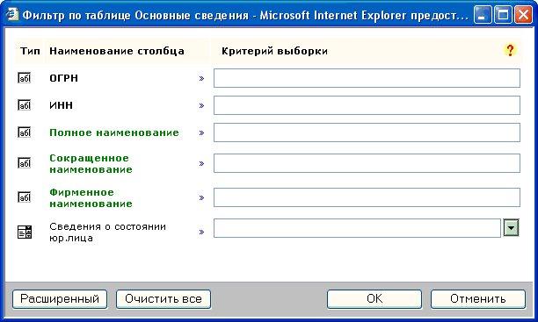

Рис.19

5.2.2.2. В колонке Критерий выборки выбрать значение критерия выборки в раскрывающемся списке (при наличии) или ввести текст критерия выборки, используя шаблоны, приведенные в таблице ниже:
ДЛЯ СТРОКОВЫХ ПОЛЕЙ
Шаблон | Описание
* | Любое количество символов
% | Любое количество символов
? | В точности один символ
_ | В точности один символ
>А | Все строки, начинающиеся с А или любой буквы, следующей за А (в алфавитном порядке)
<А | Все строки, начинающиеся с любой буквы, предшествующей А (в алфавитном порядке)
ДЛЯ ЧИСЛОВЫХ ПОЛЕЙ
x | равно X
>x | Больше Х
>=x | Больше или равно Х
<=x | Меньше или равно Х
<x | Меньше Х
<>x | Не равно x
!=x | Не равно x
=x | равно Х
ДЛЯ ПОЛЕЙ ДАТ (ВРЕМЕНИ)
x..y | Между x и y включительно
ДЛЯ ЛЮБЫХ ПОЛЕЙ
= | Поле не заполнено (т.е. имеет значение NULL)
<> | Поле заполнено (т.е. имеет значение не NULL)
ДЛЯ ПОЛЕЙ ДАТ
ДД.ММ.ГГГГ | Шаблон даты. Например 03.12.1999 соответствует 3 декабря 1999 года
ПРИМЕЧАНИЕ. При использовании шаблонов «*» и «%», поиск существенно замедляется. Для ускорения поиска при использовании данных шаблонов рекомендуется указать перед этим шаблоном известный символ искомого значения.
5.2.2.3. Для того чтобы наложить несколько условий поиска на одно и то же поле, необходимо перечислить эти условия, разделив их символом "|" (вертикальная черта). Условия поиска по полю объединяются с помощью операции "Логическое ИЛИ"
5.2.2.4. Чтобы очистить поля критерия выборки, нужно нажать на кнопку Очистить все. Для отмены выбранных настроек нажать кнопку Отменить. Для того чтобы применить выбранные настройки, необходимо нажать кнопку ОК.
5.2.3. Для того чтобы снять фильтр необходимо в форме-списке на панели инструментов нажать кнопку Снять фильтр.
Фильтр будет удален. Кнопка Снять фильтр исчезнет из панели инструментов формы-списка.
5.2.4. Поля, выделенные жирным шрифтом - индексированные поля, поиск по ним происходит значительно быстрее.
5.2.5. В системе удалённого доступа реализована возможность контекстного (интеллектуального) поиска по полям, выделенным жирным зелёным шрифтом. При этом также возможно использование подстановочных символов, например «%», «?».
Контекстный (интеллектуальный) поиск осуществляется следующим образом:
- если введено несколько слов через пробел, например:
РОССИЙСКИЕ ДОРОГИ – будут найдены все юридические лица, в наименовании которых содержатся все введенные слова (с учетом подстановочных символов при их наличии) в заданной последовательности;
- если введено несколько слов через знак «точка с запятой», например:
РОССИЙСК%&ДОРОГ% – (& - логическое И) будут найдены все юридические лица, в наименовании которых содержатся все введенные слова (с учетом подстановочных символов при их наличии) в любой последовательности, причем между словами могут быть любые другие символы и слова, либо не быть совсем;
- если введено несколько слов через знак «запятая», например:
РОССИЙСК%|ДОРОГИ – (| - логическое или) будут найдены все юридические лица, в наименовании которых содержится любое из введенных слов (одно, несколько или все, с учетом подстановочных символов при их наличии) в любой последовательности, причем между словами могут быть любые другие символы и слова, либо не быть совсем.
ПРИМЕЧАНИЕ. При вводе значений регистр не имеет значения, т.е. допускается ввод как прописными, так и строчными символами. Под словом понимается последовательный набор символов, включая подстановочные символы, отделенные знаками «пробел», «точка с запятой», «запятая».
5.2.6. ВНИМАНИЕ! Знаки «пробел», «точка с запятой», «запятая» могут использоваться только между словами, их использование вначале или в конце строки поиска вызывает ошибку.

Выгрузка данных в Microsoft Excel

Для того чтобы выгрузить данные в Microsoft Excel, необходимо в форме-списке на панели инструментов нажать кнопку Выгрузка в Excel.
Откроется окно со списком (рис.20).

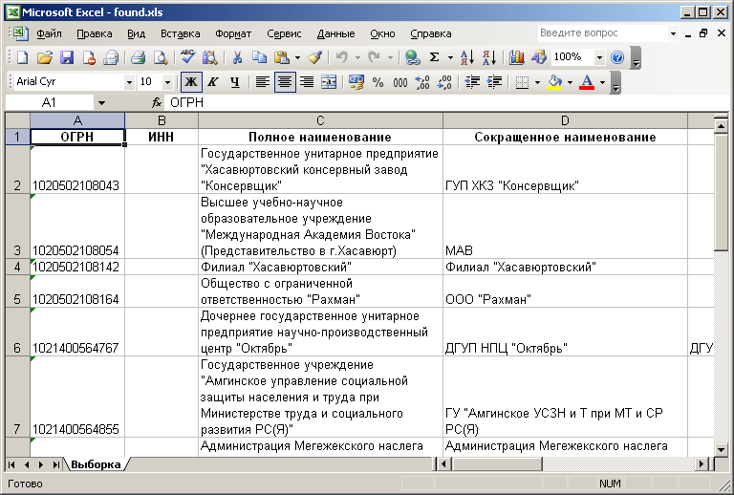

Рис. 20

Использование пиктограммы «Детали»

5.4.1. Некоторые записи в форме - списке имеют пиктограмму Детали. С помощью пиктограммы система позволяет перейти от текущей записи в выбранной форме - списке к другим формам – спискам, которые являются детальными для данной записи, для этого необходимо:
      - В форме – списке в соответствующей строке с записью нажать кнопку Детали.
Откроется контекстное меню с наименованиями форм, переход к которым возможен с текущей записи (рис.21).

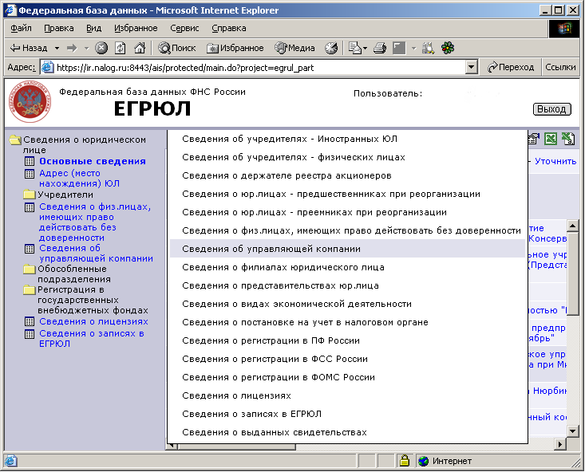
Рис.21

      - Выбрать форму, к которой нужно перейти.
Откроется окно с выбранной формой.

Использование пиктограммы «Мастера»

5.5.1. Некоторые записи в форме – списке имеют пиктограмму Мастера. С помощью пиктограммы система позволяет перейти от текущей записи в выбранной форме – списке к другим формам - спискам, для которых данная запись является детальной. Для этого необходимо:
      - В форме в соответствующей строке с записью нажать кнопку Мастера.
Откроется контекстное меню с наименованиями форм, переход к которым возможен с текущей записи (рис.22).

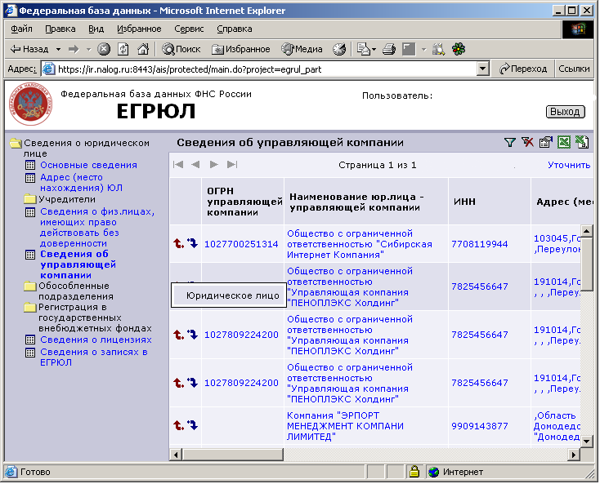
Рис.22

      - Выбрать форму, к которой нужно перейти.
Откроется окно с выбранной формой.

ЗАВЕРШЕНИЕ РАБОТЫ

Для того чтобы корректно выйти из системы, необходимо нажать кнопку Выход, расположенную в правой части заголовка подсистемы. Если завершить работу другим способом, то в течении 20 минут вход в систему с других рабочих станций под той же учетной записью будет невозможен.

НЕСТАНДАРТНЫЕ СИТУАЦИИ

При возникновении нестандартных ситуаций и сбоев обращаться в службу поддержки Федерального Центра обработки данных - по тел. 913-07-60, внимательно прослушать голосовое меню, если голосовое меню не содержит пунктов, соответствующих возникшей ситуации, переключится на оператора службы поддержки. Или направить описание проблемы с использованием формы обращения на службу поддержки, расположенной в разделе Контакты. Если по
какой-либо причине не удалось воспользоваться способами связи, приведенными выше, можно направить сообщение на адрес электронной почты
support@fcod.nalog.ru. Размер сообщения, отправляемого на ящик
support@fcod.nalog.ru с учётом вложений, не должен превышать 6 Mb. Вложения должны быть запакованы в архив формата RAR. В качестве вложения не должны передаваться самораспаковывающиеся архивы и другие исполняемые файлы. В тексте сообщения должно быть подробное описание нестандартной ситуации, а также действия, предшествовавшие её возникновению, и ключевые характеристики, необходимые для ускорения идентификации причин и их устранения, по возможности прислать скриншоты, иллюстрирующие нестандартную ситуацию. Сообщения должны содержать контактную информацию отправителя: ФИО, телефон, адрес электронной почты, а также login учетной записи, под которой осуществлялись действия, после которых были выявлены ошибки.

